第1页共 3 页
三 峡 大 学
2017年硕士研究生入学考试试题(A卷)
科目代码： 838 科目名称： 信号与系统
考试时间为3小时，卷面总分为 150 分
答案必须写在答题纸上

一、（18分）已知系统的零状态响应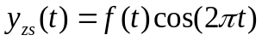，判断该系统是否是线性的、时不变的、因果的、稳定的？并请说明理由。
二、（16分）某LTI连续系统，其初始状态一定，已知当激励为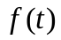时，其全响应为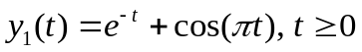，若初始状态不变，激励为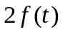时，其全响应为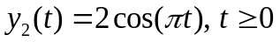，求初始状态不变而激励为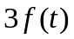时系统的全响应。
三、（10分）某LTI系统，其输入与输出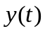由下列方程表示
式中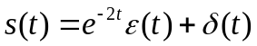，求该系统的冲激响应。
四、（15分）求如图1所示系统的单位序列响应。
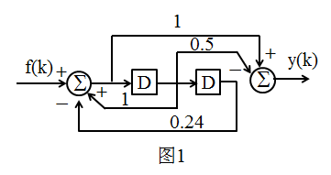
第 2 页
五、（10分）若已知的傅里叶变换为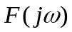，求函数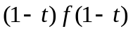的频谱。
六、（16分）若为复函数，可表示为
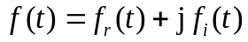
且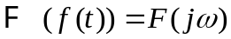。式中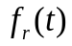、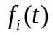均为实函数，证明：
（1）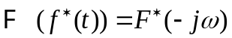
（2）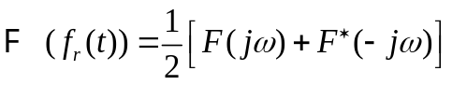，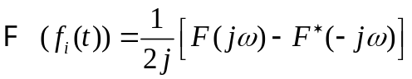
七、（20分）如图2(a)的系统，带通滤波器的频率响应如图2(b)所示，其相频特性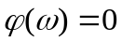，若输入为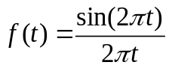，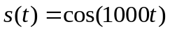，求输出信号。
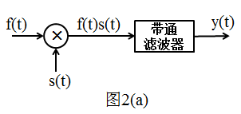
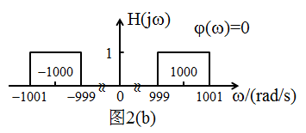
八、（20分）用拉普拉斯变换法解微分方程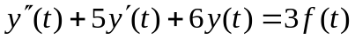的零输入响应和零状态响应。已知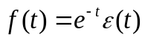，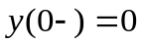，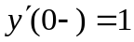。

第 3 页
九、（10分）求象函数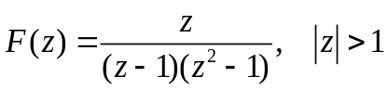的逆z变换。
十、(15分) 如图3所示的信号流图，求(1)该流图所对应系统的系统函数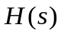；(2)该流图所对应系统的微分方程。
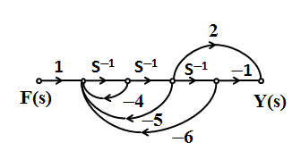
图3

